Θέμα 2^{ο}
2.1 Με βάση το παρακάτω σχήμα (όπου απεικονίζονται οι τύποι δισκοειδών εμβόλων), να γράψετε τους αριθμούς 1, 2, 3 από τη Στήλη Α και δίπλα ένα από τα γράμματα α, β, γ, δ της Στήλης Β που δίνει τη σωστή αντιστοίχιση. Σημειώνεται ότι ένα (1) γράμμα από τη Στήλη Β θα περισσέψει.
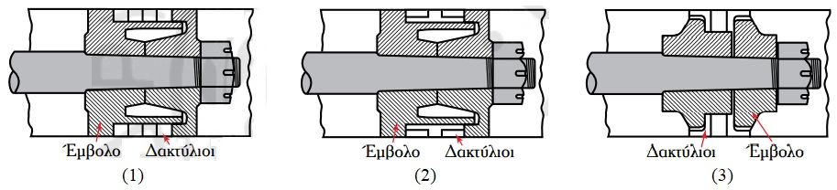
ΣΤΗΛΗ Α | ΣΤΗΛΗ Β
1. | α. Στερεό έμβολο
2. | β. Πτερυγιοφόρο έμβολο
3. | γ. Έμβολο με δακτυλίους σε σειρά
 | δ. Κυπελλοειδές έμβολο
Μονάδες 9

2.2 Να γράψετε τον αριθμό κάθε μίας από τις παρακάτω προτάσεις και, δίπλα, μία από τις λέξεις που συμπληρώνει σωστά την πρόταση. Σημειώνεται ότι δύο (2) από τις λέξεις θα περισσέψουν. Λέξεις που δίνονται: αναρρόφηση, αύξηση , ΚΝΣ, κατάθλιψη, μείωση, ΑΝΣ.
Αεροκώδωνες:
«Η διακοπή της ροής του υγρού προς το δίκτυο από την ενέργεια της αντλίας προκύπτει όταν το έμβολο κινείται για παράδειγμα από το _____________ (1) προς το _____________ (2) σε μια εμβολοφόρο καταθλιπτική αντλία απλής ενέργειας. Όταν όμως στο δίκτυο υπάρχει εγκατεστημένος αεροκώδωνας, αποτρέπεται η απότομη _____________ (3) της πιέσεως από την ξαφνική διακοπή της ροής, ενώ ταυτόχρονα αποφεύγονται οι απώλειες μέρους της ενέργειας που δίδεται στο υγρό σε κάθε αποδοτική διαδρομή του εμβόλου. Ως αποδοτική διαδρομή του εμβόλου ορίζεται η διαδρομή, στην οποία υφίσταται _____________ (4) υγρού προς το δίκτυο.»
Μονάδες 16

